Điểm danh những nguy hại khôn lường từ đồ hộp
Đồ hộp là loại thức ăn không thể thiếu trong cuộc sống hiện đại. Đồ hộp là thực phẩm luôn được ưu tiên sử dụng trong những chuyến đi xa, những lúc bận rộn trong nhịp sống hiện đại do ưu điểm tiện lợi và nhanh chóng. Thế nhưng ít ai biết rằng đồ hộp đang là mối đe dọa vô cùng nguy hiểm đối với sức khỏe chúng ta.
Đồ hộp rất phong phú, đa dạng về chủng loại và rất tiện lợi khi mang đi xa, tuy nhiên về mặt dinh dưỡng, các loại thức ăn được chế biến và đóng hộp thường có thêm các gói gia vị mà lượng muối và lượng đường có trong đó khá cao. Nếu thường xuyên sử dụng sẽ gây ra các bệnh về tim mạch, suy thận, tiểu đường và cao huyết áp. Chưa kể một số nhà sản xuất vì tham lợi nhuận mà sử dụng đường hóa học, điều này sẽ gây ảnh hưởng đến cơ thể và gây ra các bệnh nguy hiểm cho con người.
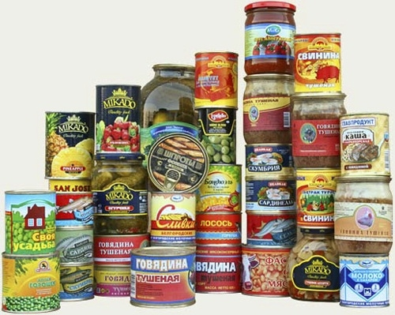

Mặc dù rất tiện dụng nhưng đồ hộp ẩn chứa nhiều mầm bệnh nguy hiểm
Ảnh hưởng nghiêm trọng từ chất bảo quản và các chất phụ gia
Hầu hết chất phụ gia và chất bảo quản đều có trong đồ hộp song các hàm lượng này được kiểm tra và đạt tiêu chuẩn cho phép. Các chất phụ gia này được bổ sung vào thực phẩm khi đóng hộp với mục đích kéo dài thời gian sử dụng của thực phẩm bằng cách chống vi sinh vật, chống biến đổi thành phần hóa học thực phẩm, chống biến đổi tính chất vật lý của sản phẩm và chống côn trùng.
Tuy nhiên hiện nay trên thị trường, đồ hộp đang ngày càng phổ biến, đa dạng về chủng loại, do đó có rất nhiều sản phẩm sử dụng chất bảo quản và các chất phụ gia không rõ nguồn gốc xuất xứ và không có nhãn mác. Nếu ta sử dụng thường xuyên, các loại chất này sẽ tích tụ trong cơ thể và dồn nén lại, tạo thành bệnh gây nguy hại cho con người.
Đồng thời, trong quá trình chế biến và bảo quản, các chất dinh dưỡng và các loại vitamin B, C, các chất chống oxy hóa đã bị phân hủy, không đủ chất cung cấp cho cơ thể. Các loại chất béo có trong đó cũng có thể gây ra các bệnh cho con người như máu nhiễm mỡ, các bệnh tim mạch và có thể gây ra bệnh béo phì.
Do đó cần lưu ý khi sử dụng các loại đồ hộp này, tốt nhất chúng ta nên dành thời gian nấu nướng từ các loại thực phẩm tươi sống để đảm bảo sức khỏe và tránh được các bệnh cho đồ hộp gây ra.
Hạn chế về giá trị dinh dưỡng
Các loại đồ hộp mặc dù đa dạng, dễ sử dụng và tiện lợi cho cuộc sống hiện đại ngày này, thế nhưng chắc chắn chúng sẽ không thể nào có đầy đủ các chất dinh dưỡng bằng thực phẩm tươi sống. Chúng chỉ có một mùi vị như vậy, nếu không chế biến thì sẽ gây ra cảm giác chán ngấy khi ăn nhiều.
Ngoài ra, mỗi quốc gia đều có chất lượng dinh dưỡng khác nhau nên cần lưu ý khi sử dụng đồ hộp để tránh tình trạng bị thừa chất và dễ dẫn đến các bệnh khác, để có cuộc sống khỏe mạnh, cách tốt nhất là nên dùng thực phẩm tươi sống và giàu dinh dưỡng.
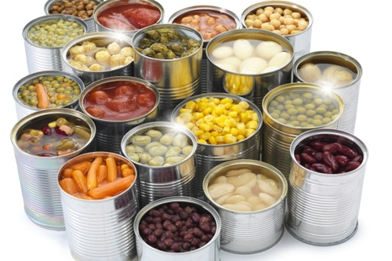

Cẩn trọng khi sử dụng đồ hộp để đảm bảo sức khỏe. Ảnh minh họa
Nguy cơ ngộ độc thực phẩm cao
Bệnh ngộ độc botulism thường do loại vi khuẩn Clotridium botulinum typ A và B gây nên. Đây là loại trực khuẩn kỵ khí tuyệt đối, tồn tại trong đất, ruột cá và phân động vật, từ đó xâm nhập vào thực phẩm.
Khi đóng hộp các loại thực phẩm, nếu không đảm bảo vệ sinh thì loại vi khuẩn này rất dễ phát triển và gây ra chứng ngộ độc. Ngộ độc botulism khi ăn đồ hộp là một dạng ngộ độc vô cấp tính và vô cùng nguy hiểm, chúng có thể phá hủy hệ thần kinh trung ương và gây tử vong cao cho con người. Vì vậy, phải hết sức lưu ý khi sử dụng các loại đồ hộp này, đặc biệt là phụ nữ đang mang thai.
Sử dụng đồ hộp thường xuyên có thể gây vô sinh
Trong đồ hộp có rất nhiều chất BPA, đây là loại chất độc có thể phá vỡ hệ thống nội tiết sinh dục nam. Ngoài ra, khi sử dụng đồ hộp, chúng ta thường có thói quen hâm nóng, ở nhiệt độ 70-80ºC, các loại chất cực độc DOP (dioctin phatalat) có nhiều trong túi nhựa, hộp xốp sẽ hòa tan vào thực phẩm và làm ảnh hưởng đến cơ quan sinh sản của nam giới, gây ra vô sinh, vô cùng nguy hiểm.
Biến đổi giới tính vì sử dụng đồ hộp
Theo nghiên cứu của các chuyên gia, một loại hóa chất được dùng để làm lớp lót trong các loại thực phẩm đóng hộp thiếc như thịt cá, chai nhựa, hộp nhựa có tên là Bisphenol-A (BPA). Loại chất này có hàm lượng cao gấp 1000 lần so với thực phẩm tươi sống. Chúng có thể gây ra các rối loạn cảm xúc và hanh vi ở nam lẫn nữ, đặc biệt nó có thể làm biến đổi giới tính của con người, thậm chí làm biến đối tính cách, giọng nói, làm cho con người khó phân biệt được giới tính thật của mình.
Nguy cơ ung thư cao
Do lợi nhuận kinh tế, các nhà đầu tư ngày nay không quan tâm đến sức khỏe của người tiêu dùng, họ có thể cho nhiều chất phụ gia, chất bảo quản vào đồ hộp nhằm kéo dài thời gian sử dụng của sản phẩm. Các loại chất này, qua thời gian chúng sẽ gây ra các bệnh về đường tiêu hóa, bệnh tim mạch, và theo nghiên cứu của các nhà khoa học, bạn có thể mắc ung thư từ loại đồ dùng tiện lợi này, từ ung thư vú, ung thư tuyến tiền liệt đến các bệnh nguy hiểm khác.
Đồ hộp tuy có rất nhiều lợi ích tiện dụng cho cuộc sống ngày nay, thế nhưng chúng ta nên hạn chế sử dụng chúng để đảm bảo sức khỏe cho bản thân và gia đình.

